THỰC ĐƠN NGÀY 25 THÁNG 12 NĂM 2023
ĂN SÁNG  - Miến vịt  - Sữa Netsure  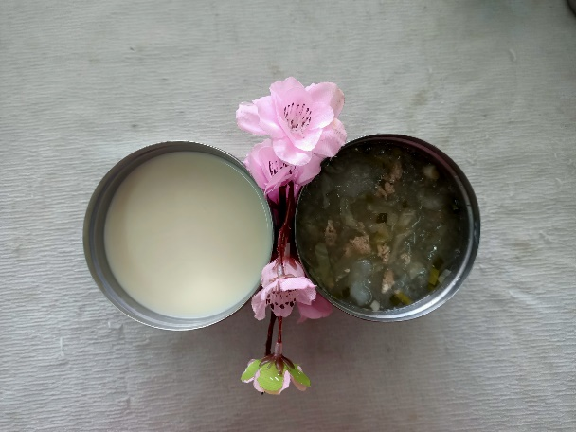 | ĂN TRƯA  -Cơm  -Thịt bò nấu pate  -Canh cà chua rau răm  -Đậu bắp xào  -Đậu bắp luộc  -Chuối cau  -Bánh indo (SDD)  -Mận (DC-BP  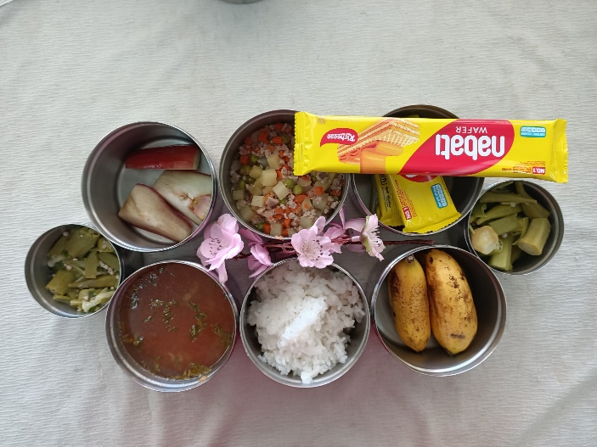 | ĂN XẾ  -Bún mọc  -Rau cau  